BỘ NHỚ PHÂN CẤP

LIÊN KẾT TOÀN PHẦN | ÁNH XẠ TRỰC TIẾP | LIÊN KẾT TẬP HỢP
Phức tạp và chậm | Đơn giản và nhanh | Phức tạp và nhanh
Ánh xạ mềm, xung đột ít | Ánh xạ cứng, dễ xung đột | Ánh xạ mềm, ít xung đột
Cache hit không cao

- Ánh xạ trực tiếp:
- Cache: chia thành n dòng ( Line 0 -> Line n-1)
- Memory:
+ Chia thành m page từ page 0 -> page m-1
+ Một page kích thước = một cache
- Ánh xạ:
+ Line 0 memory -> Line 0 cache
……
Line n-1 memory -> Line n-1 cache

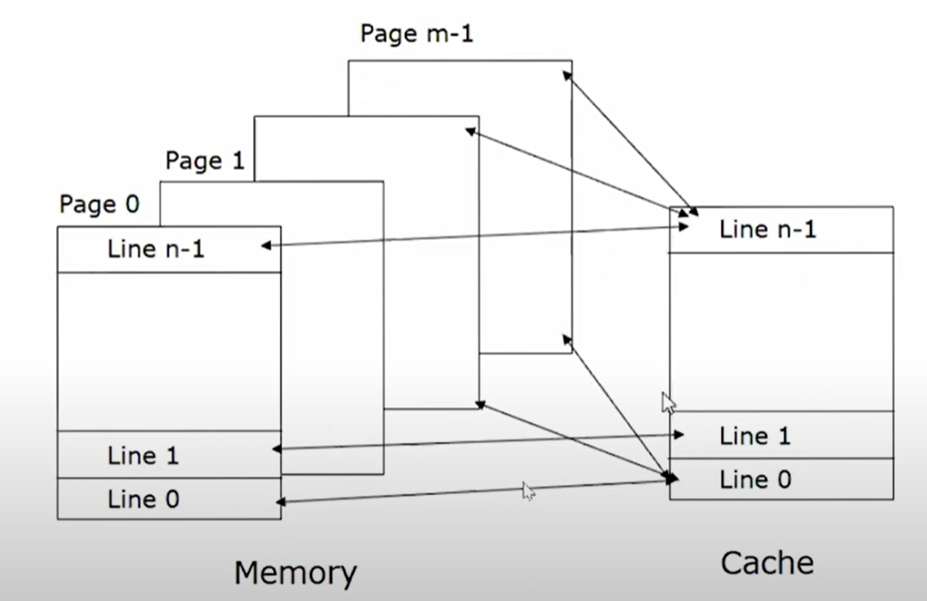

- Liên kết tập hợp:
- Cache: + được chia thành k đường với kích thước bằng nhau
+ Mỗi đường chia thành m dòng từ Line 0 -> Line m-1
- Memory:
+ Chia thành m page từ page 0 -> page m-1
+ Một page kích thước = một cache
- Ánh xạ:
+ Một trang của bộ nhớ có thể ánh xạ đến một đường bất kỳ của cache
+ Line 0 của page i ánh xạ đến Line 0 của way j
….
Line n-1 của page I ánh xạ đến Line n-1 của way j
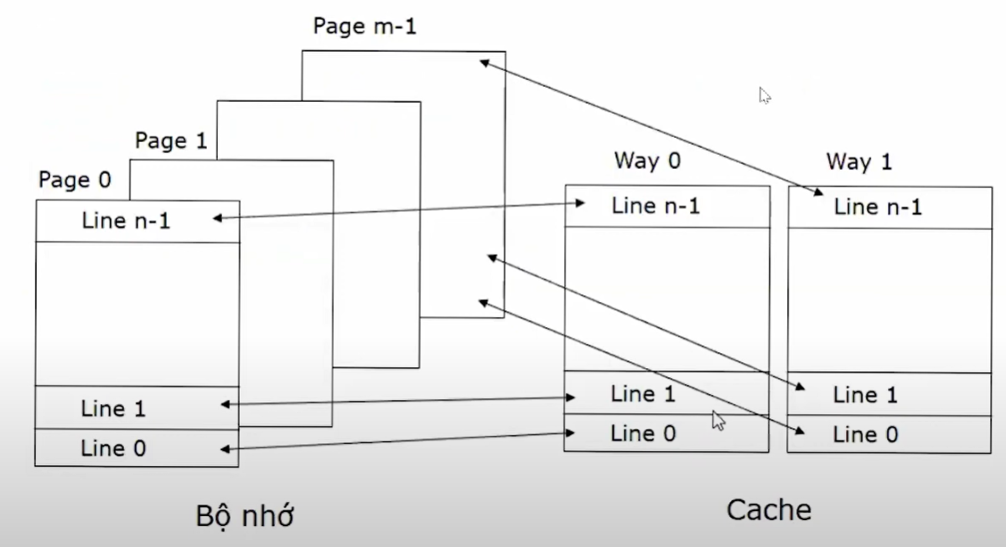

 | Tag | Index | Offset
Liên kết toàn phần | Địa chỉ dòng | X | Địa chỉ tham chiếu trong dòng
Ánh xạ trực tiếp | Địa chỉ trang bộ nhớ | Địa chỉ dòng | Địa chỉ tham chiếu trong dòng
Liên kết tập hợp | Địa chỉ trang bộ nhớ | Địa chỉ dòng trong đường | Địa chỉ tham chiếu trong dòng

- Địa chỉ khối = địa chỉ byte/ kích thước mỗi dòng cache
- Vị trí ánh xạ :
+ Ánh xạ trực tiếp: Vị trí ánh xạ = địa chỉ khối % số dòng cache
+ Liên kết tập hợp: Vị trí ánh xạ = địa chỉ khối % số đường

